Министерство науки и высшего образования Российской Федерации
Федеральное государственное бюджетное образовательное учреждение высшего образования
«Кузбасский государственный технический университет
имени Т. Ф. Горбачева»

Кафедра теории и методики профессионального образования

Составитель
М. А. Хивинцева

ИРРАЦИОНАЛЬНЫЕ УРАВНЕНИЯ

Индивидуальные задания для самостоятельной работы
студентов 1 курса СПО

Кемерово 2019
Вариант 1
Найдите корень уравнения:
 | - 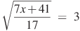 | - 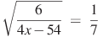
- 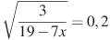 | - 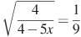
- Найдите корень уравнения . Если уравнение имеет более одного корня, в ответе запишите больший из корней.
- Найдите корень уравнения . Если уравнение имеет более одного корня, в ответе запишите меньший из корней.
- Найдите корень уравнения Если уравнение имеет более одного корня, укажите меньший из них.

Вариант 2
Найдите корень уравнения:
 | - 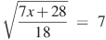 | - 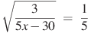
- 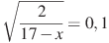 | - 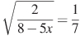
- Найдите корень уравнения. Если уравнение имеет более одного корня, в ответе запишите меньший из корней.
- Найдите корень уравнения. Если уравнение имеет более одного корня, в ответе запишите больший из корней.
- Найдите корень уравнения Если уравнение имеет более одного корня, укажите меньший из них.

Вариант 3
Найдите корень уравнения:
 | - 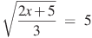 | - 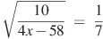
- 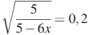 | - 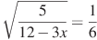
- Найдите корень уравнения . Если уравнение имеет более одного корня, в ответе запишите меньший из корней.
- Найдите корень уравнения . Если уравнение имеет более одного корня, в ответе запишите больший из корней.
- Найдите корень уравнения Если уравнение имеет более одного корня, укажите меньший из них.

Вариант 4
Найдите корень уравнения:
 | - 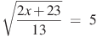 | - 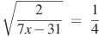
- 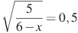 | - 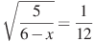
- Найдите корень уравнения . Если уравнение имеет более одного корня, в ответе запишите больший из корней.
- Найдите корень уравнения . Если уравнение имеет более одного корня, в ответе запишите меньший из корней.
- Найдите корень уравнения Если уравнение имеет более одного корня, укажите меньший из них.
Вариант 5
Найдите корень уравнения:
 | - 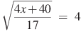 | - 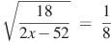
- 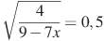 | - 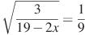
- Найдите корень уравнения . Если уравнение имеет более одного корня, в ответе запишите больший из корней.
- Найдите корень уравнения . Если уравнение имеет более одного корня, в ответе запишите меньший из корней.
- Найдите корень уравнения Если уравнение имеет более одного корня, укажите меньший из них.

Вариант 6
Найдите корень уравнения:
 | - 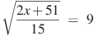 | - 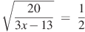
- 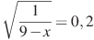 | - 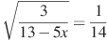
- Найдите корень уравнения . Если уравнение имеет более одного корня, в ответе запишите больший из корней.
- Найдите корень уравнения . Если уравнение имеет более одного корня, в ответе запишите меньший из корней.
- Найдите корень уравнения Если уравнение имеет более одного корня, укажите меньший из них.
Вариант 7
Найдите корень уравнения:
 | - 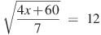 | - 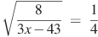
- 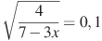 | - 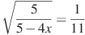
- Найдите корень уравнения. Если уравнение имеет более одного корня, в ответе запишите больший из корней.
- Найдите корень уравнения. Если уравнение имеет более одного корня, в ответе запишите меньший из корней.
- Найдите корень уравнения Если уравнение имеет более одного корня, укажите меньший из них.

Вариант 8
Найдите корень уравнения:
 | - 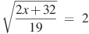 | - 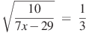
- 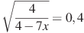 | - 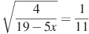
- Найдите корень уравнения. Если уравнение имеет более одного корня, в ответе запишите больший из корней.
- Найдите корень уравнения. Если уравнение имеет более одного корня, в ответе запишите меньший из корней.
- Найдите корень уравнения Если уравнение имеет более одного корня, укажите меньший из них.
Вариант 9
Найдите корень уравнения:
 | - 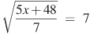 | - 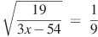
- 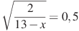 | - 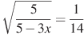
- Найдите корень уравнения. Если уравнение имеет более одного корня, в ответе запишите больший из корней.
- Найдите корень уравнения. Если уравнение имеет более одного корня, в ответе запишите меньший из корней.
- Найдите корень уравнения Если уравнение имеет более одного корня, укажите меньший из них.

Вариант 10
Найдите корень уравнения:
 | - 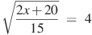 | - 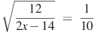
- 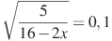 | - 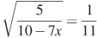
- Найдите корень уравнения. Если уравнение имеет более одного корня, в ответе запишите больший из корней.
- Найдите корень уравнения. Если уравнение имеет более одного корня, в ответе запишите меньший из корней.
- Найдите корень уравнения Если уравнение имеет более одного корня, укажите меньший из них.
Вариант 11
Найдите корень уравнения:
 | - 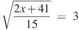 | - 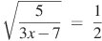
- 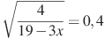 | - 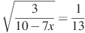
- Найдите корень уравнения. Если уравнение имеет более одного корня, в ответе запишите больший из корней.
- Найдите корень уравнения. Если уравнение имеет более одного корня, в ответе запишите меньший из корней.
- Найдите корень уравнения Если уравнение имеет более одного корня, укажите меньший из них.

Вариант 12
Найдите корень уравнения:
 | - 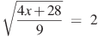 | - 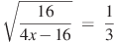
- 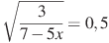 | - 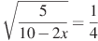
- Найдите корень уравнения. Если уравнение имеет более одного корня, в ответе запишите больший из корней.
- Найдите корень уравнения. Если уравнение имеет более одного корня, в ответе запишите меньший из корней.
- Найдите корень уравнения Если уравнение имеет более одного корня, укажите меньший из них.
Вариант 13
Найдите корень уравнения:
 | - 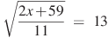 | - 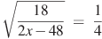
- 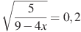 | - 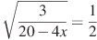
- Найдите корень уравнения. Если уравнение имеет более одного корня, в ответе запишите больший из корней.
- Найдите корень уравнения. Если уравнение имеет более одного корня, в ответе запишите меньший из корней.
- Найдите корень уравнения Если уравнение имеет более одного корня, укажите меньший из них.

Вариант 14
Найдите корень уравнения:
 | - 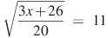 | - 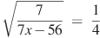
- 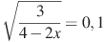 | - 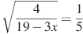
- Найдите корень уравнения. Если уравнение имеет более одного корня, в ответе запишите больший из корней.
- Найдите корень уравнения. Если уравнение имеет более одного корня, в ответе запишите меньший из корней.
- Найдите корень уравнения Если уравнение имеет более одного корня, укажите меньший из них.
Вариант 15
Найдите корень уравнения:
 | - 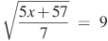 | - 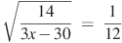
- 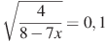 | - 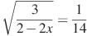
- Найдите корень уравнения. Если уравнение имеет более одного корня, в ответе запишите больший из корней.
- Найдите корень уравнения. Если уравнение имеет более одного корня, в ответе запишите меньший из корней.
- Найдите корень уравнения Если уравнение имеет более одного корня, укажите меньший из них.

Вариант 16
Найдите корень уравнения:
 | - 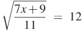 | - 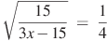
- 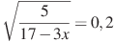 | - 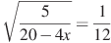
- Найдите корень уравнения. Если уравнение имеет более одного корня, в ответе запишите больший из корней.
- Найдите корень уравнения. Если уравнение имеет более одного корня, в ответе запишите меньший из корней.
- Найдите корень уравнения Если уравнение имеет более одного корня, укажите меньший из них.
Вариант 17
Найдите корень уравнения:
 | - 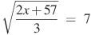 | - 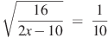
- 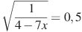 | - 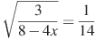
- Найдите корень уравнения. Если уравнение имеет более одного корня, в ответе запишите больший из корней.
- Найдите корень уравнения. Если уравнение имеет более одного корня, в ответе запишите меньший из корней.
- Найдите корень уравнения Если уравнение имеет более одного корня, укажите меньший из них.

Вариант 18
Найдите корень уравнения:
 | - 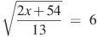 | - 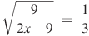
- 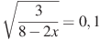 | - 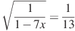
- Найдите корень уравнения. Если уравнение имеет более одного корня, в ответе запишите больший из корней.
- Найдите корень уравнения. Если уравнение имеет более одного корня, в ответе запишите меньший из корней.
- Найдите корень уравнения Если уравнение имеет более одного корня, укажите меньший из них.
Вариант 19
Найдите корень уравнения:
 | - 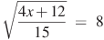 | - 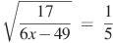
- 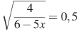 | - 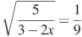
- Найдите корень уравнения. Если уравнение имеет более одного корня, в ответе запишите больший из корней.
- Найдите корень уравнения. Если уравнение имеет более одного корня, в ответе запишите меньший из корней.
- Найдите корень уравнения Если уравнение имеет более одного корня, укажите меньший из них.

Вариант 20
Найдите корень уравнения:
 | - 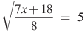 | - 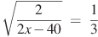
- 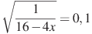 | - 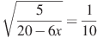
- Найдите корень уравнения. Если уравнение имеет более одного корня, в ответе запишите больший из корней.
- Найдите корень уравнения. Если уравнение имеет более одного корня, в ответе запишите меньший из корней.
- Найдите корень уравнения Если уравнение имеет более одного корня, укажите меньший из них.

